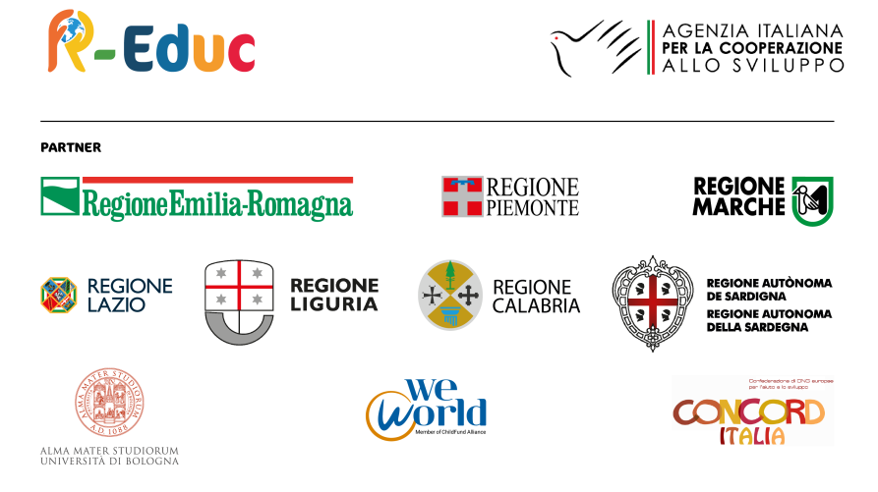

Le Regioni per l’Educazione alla Cittadinanza Globale:
modelli di governance e buone pratiche

Partenariato
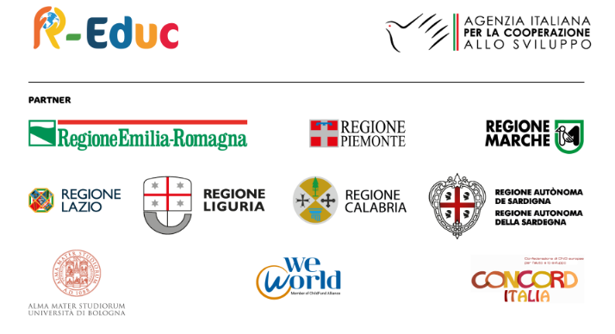

Oggetto: Invito a partecipare al Secondo Forum R-Educ - Le regioni per l’educazione alla cittadinanza globale – Cittadella Regionale Catanzaro

La Regione Calabria, attraverso l’U.O.A. “Coordinamento Programmi-Progetti Strategici”, Dipartimento Programmazione Unitaria, è lieta di invitarla a partecipare al
Secondo Forum Nazionale sull'Educazione alla Cittadinanza Globale.
L’ evento si inserisce nel contesto del progetto R-Educ "Le Regioni per l’Educazione alla Cittadinanza Globale: Modelli di Governance e Buone Pratiche", che mira a promuovere e rafforzare il concetto di cittadinanza come appartenenza attiva alla comunità globale.
Il Forum mira a stimolare un cambiamento nei comportamenti individuali e collettivi, orientandoli verso una maggiore sostenibilità e equità.
Attraverso questo evento, la Regione Calabria intende facilitare la condivisione di conoscenze e l'integrazione dell'Educazione alla Cittadinanza Globale (ECG) negli strumenti di programmazione e strategia regionale e sottolineare come l'educazione alla cittadinanza globale costituisca la base fondamentale della strategia regionale per lo sviluppo sostenibile.
Per tale ragione l’ente regionale, che sta attualmente lavorando all'aggiornamento di quest’ultima strategia in seguito alla verifica del posizionamento regionale in termini di raggiungimento degli obiettivi dell'Agenda 2030, vede l'ECG come un elemento chiave per garantire un futuro più sostenibile, equo e inclusivo per tutti i cittadini.
Il forum si terrà il 23 luglio 2024 presso la sede della Regione Calabria – Cittadella regionale Jole Santelli – Sala Verde.
Coinvolgeremo stakeholder regionali per definire modelli di coordinamento territoriale, condividere buone pratiche e formare decisori e funzionari pubblici, oltre a sperimentare sinergie innovative per l'attivazione e l'ingaggio in contesti informali.
Allegato a questa comunicazione troverà il programma dettagliato dell'evento.
La sua partecipazione arricchirebbe notevolmente le discussioni e contribuirebbe significativamente agli obiettivi del forum. Siamo entusiasti perciò all'idea di poterla accogliere e speriamo vivamente che possa unirsi a noi in questa importante occasione.
Cordiali saluti

